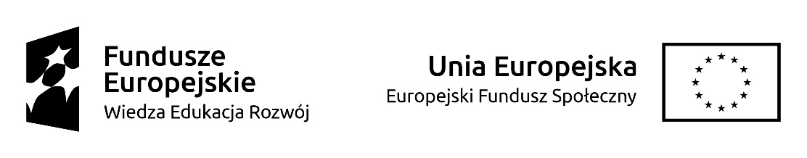
HARMONOGRAM REKRUTACJI
Symulacja: Współpraca zorientowana na beneficjenta
Data szkolenia 18.10.2021 r.

w ramach projektu pn. „Zgrany urząd – kompleksowy program rozwoju współpracy z beneficjentami”.

ETAPY REKRUTACJI
Składanie formularzy rekrutacyjnych wraz  z załącznikami | 7 września do 14 października 2021r.
Posiedzenie komisji rekrutacyjnej, ogłoszenie wyników rekrutacji | 15 października 2021 r.

